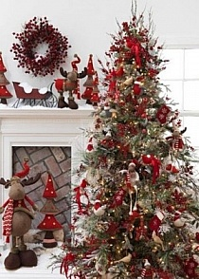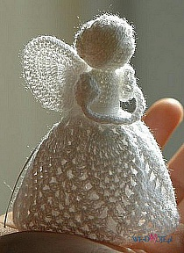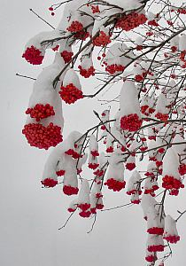
Z okazji nadchodzących Świąt Bożego Narodzenia
najserdeczniejsze życzenia zdrowych, radosnych,
otoczonych ciepłem i nadzieją Świąt oraz
rodzinnej atmosfery przy wigilijnym stole
w gronie najbliższych.
Nowy 2018 rok niech niesie ze sobą szczęście, pomyślność
oraz wiele sukcesów w realizacji planów
i spełni pokładane w nim nadzieje.

Zarząd Okręgu PZHGP w Gorzowie Wlkp.

